PENERAPAN METODE BERCAKAP-CAKAP DAN METODE DEMONSTRASI DALAM PENGAJARAN SENI TARI DI TK AISYIYAH DESA KUNDUR KECAMATAN TEBING TINGGI BARAT KABUPATEN KEPULAUAN MERANTI PROVINSI RIAU

NIKE SURYANI, S.Sn,.M.Sn
FATIA KURNIATI, S.Pd,.M.Pd
HASNAWATI

nikesuryani@edu.uir.ac.id

ABSTRAK
Penelitian ini bertujuan untuk mengetahui bagaimana Penerapan Metode Bercakap-cakap dan Metode Demonstrasi Dalam Pengajaran Seni Tari Di TK Aisyiyah Desa Kundur Kecamatan Tebing Tinggi Barat Kabupaten Kepulauan Meranti Provinsi Riau.Metode yang digunakan dalam penelitian ini adalah metode deskriptif analisis dengan menggunakan data kualitatif.Sampel penulis dalam penelitian ini adalah 1 orang guru kelas Seni Budaya bernama Rabiah Amini. Beserta siswa kelompok B yang berjumlah 6 orang siswa yang terdiri dari 3 orang siswa perempuan dan 3 orang.Penerapan metode bercakap-cakap dan metode demonstrasi merupakan penerapan metode yang saling berkaitan.

Kata kunci : Metode bercakap-cakap TK, Metode demonstrasi TK, Tari Burung Kakak Tua.

- PENDAHULUAN

Dalam UU No. 20 tentang sistem Pendidikan Nasional disebutkan bahwa pendidikan anak usia dini ialah suatu upaya pembinaan yang ditujukan kepada anak sejak lahir sampai usia enam tahun yang dilakukan melalui pemberian rangsangan pendidikan untuk membantu pertumbuhan dan perkembangan jasmani dan rohani agar anak memiliki kesiapan dalam memasuki pendidikan lebih lanjut. Pendidikan disini lebih mengarahkan, membimbing, dan mengembangkan

kemampuan yang dimiliki anak untuk dapat berkembang dengan lebih baik. Apa yang menjadi potensi maupun bakat anak dapat terdeteksi sedini mungkin. Maka dengan adanya pendidikan ini, segala potensi maupun bakat tersebut dapat dikembangkan (2003:66).
Pendidikan Taman Kanak-Kanak (TK) merupakan sasaran yang tepat untuk melatih bakat serta kemampuan anak usia dini, karena Taman Kanak-Kanak didirikan sebagai usaha untuk mengembangkan seluruh segi kepribadian anak didik dalam rangka menjembatani pendidikan dalam keluarga kependidikan sekolah. Pendidikan TK diberikan pada anak agar dapat berkembang secara optimal. Mengingat pentingnya masa ini, maka peran stimulasi berupa penyediaan lingkungan yang kondusif harus disiapkan oleh para pendidik, baik orang tua, guru, pengasuh ataupun orang dewasa lain yang ada di sekitar anak, sehingga anak memiliki kesempatan untuk mengembangkan seluruh potensinya. Potensi yang dimaksud meliputi aspek moral dan nilai-nilai agama, sosial, emosional dan kemandirian, kemampuan berbahasa, kognitif, fisik/motorik, dan seni.
Dari berbagai pembelajaran yang perlu disusun oleh guru, diantaranya adalah pembelajaran bidang kemampuan seni. Kemampuan seni merupakan salah satu bidang kemampuan dasar yang dikembangkan untuk meningkatkan kreativitas anak yang bermuara kearah pembentukan watak bangsa dan kehalusan budi.Pendidikan di TK juga dimaksudkan untuk mengembangkan segala potensi yang dimiliki oleh seorang anak supaya dapat berkembang dengan baik dan maksimal.
Pengajaran seni tari pada anak usia dini disesuaikan dengan usia dan karakter anak itu sendiri, kemudian dari sekian banyak seni tari yang diajarkan di TK Aisyiyah aspek yang akan menjadi objek penelitian penerapan metode bercakap-cakap dan metode demonstrasi dalam pengajaran seni tari ini meliputi rangkaian proses pelaksanaan kegiatan tari Burung Kakak Tuayang diajarkan oleh guru.
Terkait pendidikan anak usia dini, ada beberapa metode yang dapat diterapkan dan digunakan dalam proses pengajaran yang sesuai dengan karakteristik anak usia TK. Adapun metode-metode yang dimaksud antara lain adalah sebagai berikut : a) bermain, b) karyawisata, c) bercakap-bakap, d) bercerita, e) demonstrasi, f) pemberian tugas.Kedudukan metode dalam belajar mengajar sebagai salah satu komponen yang ikut ambil bagian bagi keberhasilan kegiatan belajar mengajar. Kerangka berfikir yang demikian bukanlah suatu hal yang aneh, tapi nyata; dan memang betul-betul dipikirkan oleh seorang guru.
Menurut Moeslichatoen bercakap-cakap merupakan salah satu bentuk komunikasi antarpribadi. Berkomunikasi merupakan proses dua arah. Untuk terjadinya komunikasi dalam percakapan diperlukan keterampilan mendengar dan keterampilan berbicara. Untuk bercakap-cakap secara efektif, belajar mendengarkan dan belajar berbicara sama pentingnya (2004:91).
Metode demonstrasi merupakan cara penyajian pembelajaran dengan memperagakan atau mempertunjukkan kepada anak suatu proses, situasi, atau benda tertentu yang sedang dipelajari. Seperti halnya pada penerapan metode bercakap-cakap yang disertai dengan metode demonstrasi. Tujuan pengajaran menggunakan metode demonstrasi adalah untuk memperlihatkan proses terjadinya suatu peristiwa sesuai materi ajar, cara pencapaiannya dan kemudahan untuk dipahami oleh anak didik dalam pengajaran(2004:121).

- METODE PENELITIAN

Menurut Nasir,metode penelitian merupakan cara utama yang digunakan peneliti untuk mencapai tujuan dan menentukan jawaban atas masalah yang diajukan(1988:51).Menurut Bogdan dan Tylor dalam Margono, penelitian kualitatif adalah prosedur penelitian yang menghasilkan data deskriptif berupa kata-kata tertulis atau lisan dari orang-orang dan perilaku yang dapat diamati (2009:36).
Dalam penelitian ini penulis menggunakan metode deskriptif analisis dengan menggunakan data kualitatif, karena penelitian ini merupakan penelitian yang dilakukan dengan cara pendekatan terhadap objek yang diteliti untuk mendapatkan data yang akurat. Proses penelitian ini dimulai dengan menyusun asumsi dasar, dan aturan berfikir yang digunakan dalam penelitian. Asumsi dan aturan berfikir tersebut selanjutnya diterapkan secara sistematis dalam pengumpulan argumentasi mengenai permasalahan yang diajukan. Iskandar mengemukakan bahwa penelitian kualitatif dilaksanakan melalui proses induktif, yaitu berangkat dari konsep khusus keumum,konseptualisasi, katagorisasi dan deskripsi dikembangkan atas dasar masalah yang terjadi dilapangan (2008:187).

- PEMBAHASAN PENELITIAN

Moeslichatoen, menyatakan bahwa metode merupakan bagian dari strategi kegiatan untuk mencapai tujuan kegiatan. Dalam pendidikan metode sangat diperluakan, sebab dapat berpengaruh dalam mencapai keberhasilan pembelajaran. Dengan metode, pembelajaran akan berlangsung dengan mudah dan menyenangkan. Oleh karenanya,disetiap pembelajaran sangat dibutuhkan metode yang tepat, supaya pembelajaran tidak terkesan menjenuhkan dan membosankan. Belajar tari pada anak usia dini sebagai sebuah proses memerlukan waktu yang cukup lama. Perubahan perilaku anak dalam menari tidak akan dapat dilihat hasilnya dalam waktu sekejap. Belajar tari sebagai bentuk proses juga tidak akan berdiri sendiri tetapi merupakan bentuk kompleksitas dari berbagai unsur. Melalui gerak, anak usia dini dapat belajar keterampilan motorik halus dan juga kasar (2004:7).
Moeslichaton mengemukakan bahwa persiapan guru untuk merancang kegiatan belajar dengan menggunakan metode bercakap-cakap meliputi : 1) menetapkan tujuan dan tema kegiatan dengan menggunakan metode bercakap-cakap, 2) menetapkan rancangan bentuk percakapan yang dipilih, 3) menetapkan rancangan bahan dan alat yang diperlukan (2004:99).
Dapat disimpulakan bahwa penerapan metode bercakap-cakap dan metode demonstrasi dalam pengajaran seni tari khususnya tari Burung Kakak Tua di TK Aisyiyah adalah telah sesuai dengan teori yang ada dan terlaksana dengan baik. Guru telah melakukan berbagai persiapan dengan baik sebelum melakukan kegiatan belajar mengajar dengan siswa, walaupun rancangan persiapan yang dilakukan oleh guru di TK Aisyiyah khususnya siswa kelompok B dalam pengajaran seni tari Burung Kakak Tua tidak dideskripsikan dan didokumentasikan dalam bentuk perangkat tertulis seperti silabus, RPP, SKM dan SKH. Meskipun begitu kualitas kegiatan belajar mengajar siswa telah sesuai dengan apa yang telah direncanakan dan diharapkan di dalam kurikulum.
Tujuan pengajaran merupakan suatu unsur yang paling penting dalam kegiatan belajar mengajar (KBM), karena tujuan pengajaran dapat mempengaruhi proses belajar mengajar dengan baik serta komponen lainnya seperti materi pengajaran, metode, alat dan bahan pengajaran serta penilaian atau evaluasi.
Metode merupakan cara yang dilakukan oleh guru dalam penyampian materi, sedangkan teknik pelaksanaan merupakan cara siswa memahami materi yang disampaikan oleh guru. Dalam pelaksanaannya metode bercakap-cakap dan metode demonstrasi dalam pengajaran seni tari khususnya seni tari Burung Kakak Tua di TK Aisyiyah siswa kelompok B tidak dapat dipisah karena kedua metode ini saling berkaitan satu sama lain, di mana untuk mengamati dan memperhatikan apa yang diperlihatkan selama pengajaran berlangsung metode ini baik digunakan untuk mendapatkan gambaran yang lebih jelas tentang hal-hal yang berhubungan dengan tercapainya tujuan pengajaran yang telah ditetapkan sebelumnya tentunya disesuaikan dengan standar kompetensi TK Aisyiyah dan kompetensi dasar bahasa dan seni yakni anak mampu mendengarkan, berkomunikasi secara lisan, memiliki pembendaharaan kata dan anak mampu mengekspresikan diri dan berkreasi dengan berbagai gagasan imajinasi dan menggunakan berbagai media/bahan menjadi suatu karya seni. Lebih jelasnya penulis akan memaparkan tentang teknik pelaksanaan dalam pengajaran seni tari khususnya seni tari Burung Kakak Tua siswa kemompok B sebagai berikut :

Pertemuan Pertama
- KegiatanPra Pengembangan/Awal
- Guru menyiapkan siswa sebelum memasuki kelas seluruh siswa berbaris rapi di teras depan pintu kelas
- Guru membimbing siswa melakukan serangkaian kegiatan sebelum masuk dan belajar di kelas, yakni :
- Mengucapkan salam
- Mengucapkan ikrar murid
- Berdo’a
- Gerak dan lagu
- Guru mempersilahkan siswa masuk kelas dengan tertib
- Guru menyapa dan menanyakan keadaan siswa sambil memeriksa kehadiran siswa
- Guru memberikan motivasi kepada siswa
- Kegiatan Pengembangan/Inti
- Guru menyampaikan bahwa tema yang akan dipelajari yakni binatang yang dimaksud adalah Burung Kakak Tua
- Guru membuat kelompok agar interaksi antara guru dan siswa berjalan dengan baik
- Guru menyampaikan materi yang kepada siswa yakni pengenalan seputar seni tari Burung Kakak Tua
- Pada saat guru melakukan kegiatan bercakap-cakap dengan siswa guru juga menyertakan kegiatan demonstrasi

- Kegiatan Penutup
- Guru memberikan motivasi agar siswa saling berpacu prestasi
- Guru juga memberikan penghargaan kepada siswa yang aktif
- Guru mengajak siswa bernyanyi
- Berdo’a dan salam.

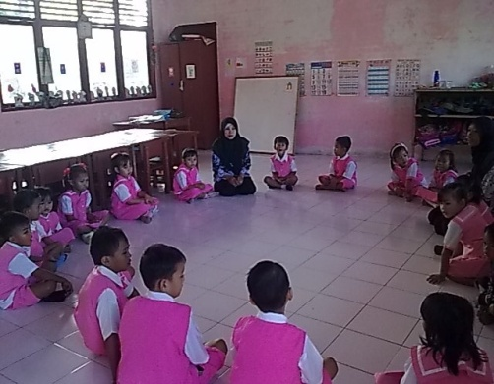
Gambar 1 : Proses belajar siswa menggunakan metode
bercakap-cakap

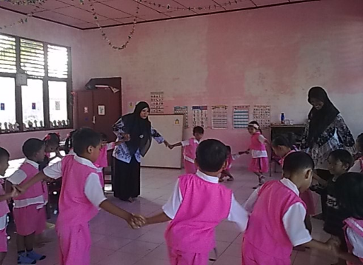
Gambar 2 : Proses belajar siswa menggunakan metode demonstrasi

Petemuan Kedua
- KegiatanPra-pengembangan/Awal
- Guru menyiapkan siswa sebelum memasuki kelas seluruh siswa berbaris rapi di teras depan pintu kelas
- Guru membimbing siswa melakukan serangkaian kegiatan sebelum masuk dan belajar di kelas, yakni :
- Mengucapkan salam
- Mengucapkan ikrar murid
- Berdo’a
- Gerak dan lagu
- Guru mempersilahkan siswa masuk kelas dengan tertib
- Guru menyapa dan menanyakan keadaan siswa sambil memeriksa kehadiran siswa
- Guru memberikan motivasi kepada siswa

- Kegiatan Pengembangan/Inti
- Guru membuat kelompok agar interaksi antara guru dan siswa berjalan dengan baik sehingga komunikasi antara keduanya berjalan dengan lancar
- Guru memberikan pertanyaan-pertanyaan kepada siswa seputar Burung Kakak Tua hasil percakapan pada pertemuan sebelumnya
- Guru melanjutkan materi kepada siswa yakni pengenalan seputar seni tari Burung Kakak Tua yang dimulai dari pengenalan seperti apa Burung Kakak Tua itu sesuai dengan lirik lagu yang telah ada
- Pada saat guru melakukan kegiatan bercakap-cakap dengan siswa guru juga melakukan kegiatan demonstrasi seperti memberikan gambaran seputar Burung Kakak Tua, dengan membuat gerakan-gerakan ringan sambil bernyanyi beberapa lirik lagu
- Guru mengajak siswa untuk mengungkapkan imajinasinya dari hasil percakapan baik itu dalam bentuk kosa kata maupun gerakan.

- Kegiatan Penutup
- Guru memberikan motivasi agar siswa saling berpacu prestasi
- Guru juga memberikan penghargaan kepada siswa yang aktif
- Guru mengajak siswa bernyanyi
- Berdo’a dan salam.

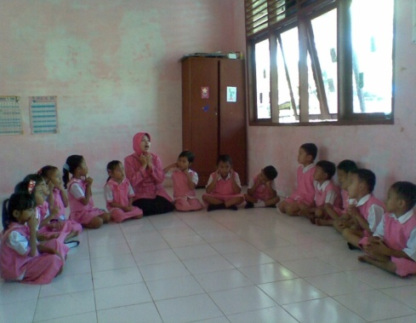
Gambar 3 : Proses belajar siswa menggunakan metode bercakap-cakap dan demonstrasi

Pertemuan Ketiga
- Kegiatan Pra-pengembangan/Awal
- Guru menyiapkan siswa sebelum memasuki kelas seluruh siswa berbaris rapi di teras depan pintu kelas
- Guru membimbing siswa melakukan serangkaian kegiatan sebelum masuk dan belajar di kelas, yakni :
- Mengucapkan salam
- Mengucapkan ikrar murid
- Berdo’a
- Gerak dan lagu
- Guru mempersilahkan siswa masuk kelas dengan tertib
- Guru menyapa dan menanyakan keadaan siswa sambil memeriksa kehadiran siswa
- Guru memberikan motivasi kepada siswa

- Kegiatan Pengembangan/Inti
- Guru membuat kelompok agar interaksi antara guru dan siswa berjalan dengan baik
- Guru mengajak siswa untuk mengungkapkan pendapatnya dari hasil imajinasi
- Selanjunya guru mengajak siswa untuk menghafalkan lagu Burung Kakak Tua.

- Kegiatan Penutup
- Guru memberikan motivasi agar siswa saling berpacu prestasi
- Guru juga memberikan penghargaan kepada siswa yang aktif
- Guru mengajak siswa bernyanyi
- Berdo’a dan salam.

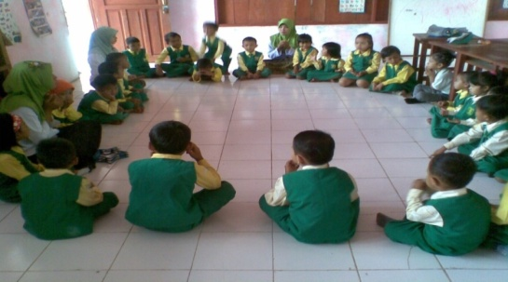
Gambar 4 : Proses belajar siswa menggunakan metode bercakap-cakap

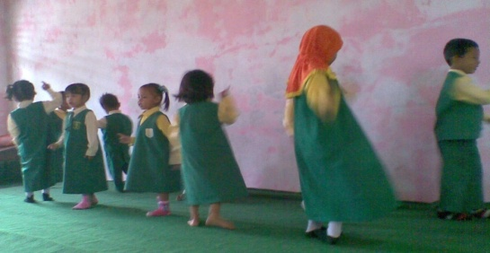
Gambar 5 : Proses belajar siswa menggunakan metode demonstrasi

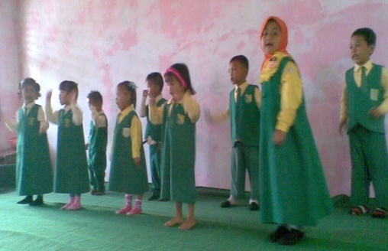
Gambar 6 : Proses belajar siswa menghafalkan lirik lagu Burung Kakak Tua.

Pertemuan Keempat dan Kelima
- Kegiatan Pra-pengembangan/Awal
- Guru menyiapkan siswa sebelum memasuki kelas seluruh siswa berbaris rapi di teras depan pintu kelas
- Guru membimbing siswa melakukan serangkaian kegiatan sebelum masuk dan belajar di kelas, yakni :
- Mengucapkan salam
- Mengucapkan ikrar murid
- Berdo’a
- Gerak dan lagu
- Guru mempersilahkan siswa masuk kelas dengan tertib
- Guru menyapa dan menanyakan keadaan siswa sambil memeriksa kehadiran siswa
- Guru memberikan motivasi kepada siswa

- KegiatanPengembangan/Inti
- Guru membuat kelompok agar interaksi antara guru dan siswa berjalan dengan baik
- Guru memberikan pengarahan kepada siswa untuk berdiri dan berbaris membuat formasi
- Selanjutnya guru sekilas melakukan kegiatan bercakap-cakap untuk meningkatkan daya tangkap siswa
- Kemudian guru mengajak siswa untuk menghafalkan lagu Burung Kakak Tua secara berulang-ulang

- Kegiatan Penutup
- Guru memberikan motivasi agar siswa saling berpacu prestasi
- Guru juga memberikan penghargaan kepada siswa yang aktif
- Guru mengajak siswa bernyanyi
- Berdo’a dan salam.

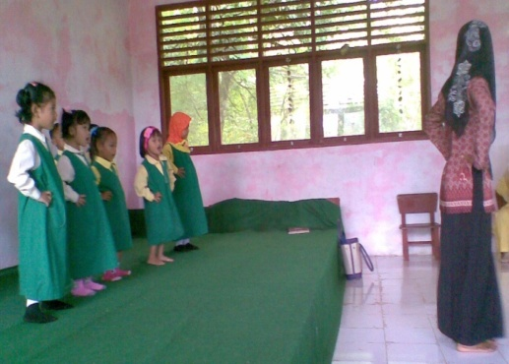
Gambar 7 : Guru memperagakan gerakan sambil bernyanyi Burung Kakak Tua dan siswa mengikuti

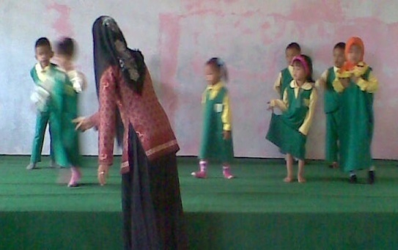
Gambar 8 : Guru meminta siswa memperagakan gerakan sambil bernyanyi Burung Kakak Tua seperti yang dilakukan sebelumnya

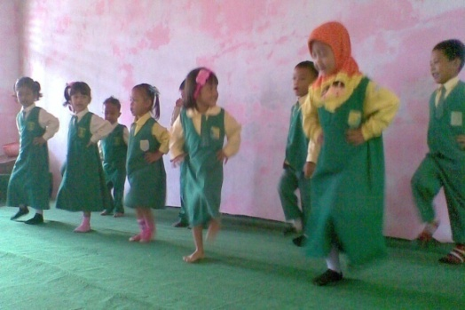
Gambar 9 : Siswa bergerak mengikuti ritmik dari lagu
(Dokumentasi Penulis 2013)

Pertemuan selanjutnya
- Kegiatan Pra-pengembangan/Awal
- Guru menyiapkan siswa sebelum memasuki kelas seluruh siswa berbaris rapi di teras depan pintu kelas
- Guru membimbing siswa melakukan serangkaian kegiatan sebelum masuk dan belajar di kelas, yakni :
- Mengucapkan salam
- Mengucapkan ikrar murid
- Berdo’a
- Gerak dan lagu
- Guru mempersilahkan siswa masuk kelas dengan tertib
- Guru menyapa dan menanyakan keadaan siswa sambil memeriksa kehadiran siswa
- Guru memberikan motivasi kepada siswa

- Kegiatan Pengembangan/Inti
- Guru membuat kelompok agar interaksi antara guru dan siswa berjalan dengan baik
- Guru memberikan pengarahan kepada siswa untuk berdiri dan berbaris membuat formasi
- Selanjutnya guru sekilas melakukan kegiatan bercakap-cakap untuk meningkatkan daya tangkap siswa
- Kemudian guru mendemonstrasikan gerakan sambil bernyanyi Burung Kakak Tua dan siswa mengikuti diiringi musik
- Melakukan latihan seni tari Burung Kakak Tua

- Kegiatan Penutup
- Guru memberikan motivasi agar siswa saling berpacu prestasi
- Guru juga memberikan penghargaan kepada siswa yang aktif
- Guru mengajak siswa bernyanyi
- Berdo’a dan salam.

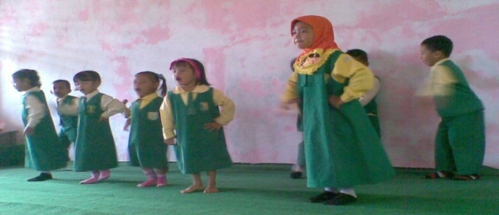
Gambar 10 : Siswa bergerak sambil menyanyi tari Burung Kakak Tua

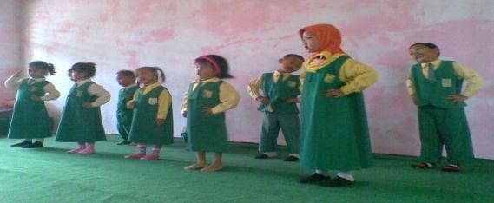
Gambar 11 : Siswa menari diiringi musik.

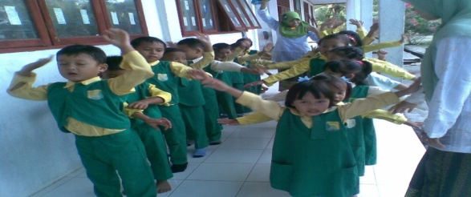
Gambar 12 : Siswa saatlatihan di depan kelas bernyanyi sambil bergerak diiringi musik

Terlaksananya penerapan metode ini juga dapat dilihat dan dirasakan melalui ekspresi siswa dalam melakukan tari Burung Kakak Tua ini, ketika melakukannya siswa dapat mengekspresikan wajah mereka dengan gembira dan senang.
Metode merupakan cara yang dilakukan oleh guru dalam penyampian materi, sedangkan teknik pelaksanaan merupakan cara siswa memahami materi yang disampaikan oleh guru, dapat diketahui juga bahwa kedua metode ini tidak dapat dipisahkan khususnya pada pengajaran seni tari Burung Kakak Tua di TK Aisyiyah siswa kelompok B, kedua metode ini saling berkaitan satu sama lain.

- KESIMPULAN
TK Aisyiyah merupakan salah satusekolah yang menggunakan kurikulum dari Dinas Pendidikan sebagai dasar dalam pengajaran sehari-hari yang dilengkapi dengan pendidikan agama islam. Materi pembelajaran yang diberikan di TK Aisyiyah diantaranya adalah pembelajaran berhitung, menulis, olahraga, seni(seni tari, musik, rupa) dan berbahasa (bahasa indonesia, bahasa inggris, bahasa arab). Tujuan utama dari pengajaran seni khususnya seni tari Burung Kakak Tua di TK Aisyiyah adalah agar siswa dapat menciptakan sesuatu berdasarkan hasil imajinasinya, mengembangkan kepekaan dan menghargai hasil karya yang kreatif.
Dari pelajaran yang diberikan di TK Aisyiyah Desa Kundur Kecamatan Tebing Tinggi Barat Kabupaten Kepulauan Meranti Provinsi Riau, penulis akan mengkaji tentang pelajaran seni, khususnya seni tari. Dalam penerapan pembelajaran seni tari, guru berpedoman kepada kurikulum 2006, sarana presarana dan penilaian. Materi pengajaran seni tari mengacu pada kompetensi dasar dan indikator, dengan menyesuaikan tema yang telah ditetapkan, selain itu memilih metode yang tepat dalam proses belajar mengajar juga diperlukan, karena pemilihan metode sangat mempengaruhi hasil belajar anak. Penerapan metode bercakap-cakap dan metode demonstrasi dalam pengajaran seni tari di TK Aisyiyah meliputi beberapa hal yang dipersiapan untuk merancang kegiatan belajar, diantaranya sebagai berikut :
- Metode bercakap-cakap, meliputi : 1) menetapkan tujuan dan tema kegiatan dengan menggunakan metode bercakap-cakap, 2) menetapkan rancangan bentuk percakapan yang dipilih, dan 3) menetapkan rancangan bahan dan alat yang diperlukan.
- Metode demonstrasi, meliputi: 1) menetapkan rancangan tujuan dan tema kegiatan demonstrasi, 2) menetapkan rancangan bentuk demonstrasi yang dipilih, 3) menetapkan rancangan bahan dan alat yang diperlukan untuk demonstrasi, 4) menetapkan rancanagan langkah kegiatan demonstrasi, 5) menetapkan rancangan penilaian kegiatan demonstrasi.
Dari hasil pengamatan yang dilakukan oleh penulis di TK Aisyiyah, penerapan metode bercakap-cakap dan metode demonstrasi merupakan penerapan metode yang saling berkaitan, kedua metode ini tidak dapat dipisahkan dalam kegiatan belajar mengajar terutama dalam pengajaran seni tari Burung Kakak Tua pada siswa kelompok B.
Kemudian penulis juga menemukan, bahwa dengan metode pengajaran bercakap-cakap yang disertai dengan metode demonstrasi ini, proses penerimaan siswa terhadap pelajaran lebih berkesan secara mendalam karena guru secara langsung memberikan gambaran secara jelas tentang Burung, sehingga membentuk pengertian dengan baik dan sempurna. Juga siswa dapat mengamati dan memperhatikan apa yang diperlihatkan selama pelajaran berlangsung. Metode ini baik digunakan untuk mendapatkan gambaran yang lebih jelas tentang hal-hal yang berhubungan dengan proses mengatur sesuatu, proses membuat sesuatu, proses bekerjanya sesuatu, proses menjalankan komponen-komponen yang dimaksud sesuatu, membandingkan sesuatu dengan cara lain, dan untuk mengetahui atau melihat kebenaran sesuatu.

- DAFTAR PUSTAKA

Anwar, dk, 2009. Pendidikan Anak Dini Usia. Bandung: ALFABETA

Fadlillah, Muhammad, 2012. Desain Pembelajaran PAUD. Jogjakarta: Ar-Ruzz Media

Iskandar, 2008. Metodelogo Penelitian Pendidikan Dan Sosial. Jakarta: Gaung Persada Prees

Mariyana, Rita, dkk. 2010. Pengelolaan Lingkungan Belajar.Jakarta: Kencana Prenada Media Group

Putra, Nusa,dk. 2012. Penelitian Kualitatif PAUD. Jakarta: PT Raja Grafindo Persada

R,Moeslichatoen, 2004. Metode Pengajaran Di Taman Kanak-Kanak. Jakarta: PT. Rineka Cipta

Tangyong, Agus F, dkk.1987. Perkembangan Anak Usia Taman Kanak-Kanak. Jakarta: PT Gramedia

Yus, Anita, 2011. Model Pendidikan Anak Usia Dini. Jakarta: Kencana Prenada Media Group

Yusuf, Syamsu, dk. 2012. Perkembangan Peserta Didik. Jakarta: PT. Grafindo Persada

Warni. 2010. Skripsi. Pengajaran Gerak Tari Pada Anak Usia Dini Di Taman Kanak-Kanak Bambussalam Pekanbaru. Universitas Islam Riau. Pekanbaru

Wantopan, setia. 2012. Di kutip dari:
http://setiawantopan.wordpress.com/2012/02/22/metode-penelitian-dan-metode-penelitian/

